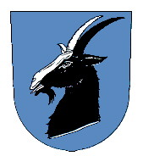 aneb Co vím o našem městě?

Vážení dospělí, milé děti!

Někteří z Vás zde bydlí, jiní přijíždí navštívit blízké, možná naším městem jenom projíždíte. Tak či tak, vždy je to příležitost si připomenout, co jsme se kdysi naučili nebo poznat něco nového.

Připravené úkoly „Toulky Kopidlnem“ si mohou zkusit splnit všechny věkové kategorie, tedy děti ze základní školy, studenti i dospělí.

Na stanovištích si vždy pozorně přečtěte texty a do záznamových listů doplňte Vaše odpovědi.

Přejeme krásné toulání.

Ve kterém kraji leží město Kopidlno?

_______________________________________________________

Jak se nazývá říčka protékající Kopidlnem?

______________________________________________________­­­_

Co je ve znaku města?

_______________________________________________________

Jak se nazývá významná osobnost? (označte správnou odpověď)

a) František Matěj Hilmar

1. František Alois Vacek
2. Jan Nepomuk Josef Filcík

(při pozorném rozhlédnutí lze získat nápovědu)

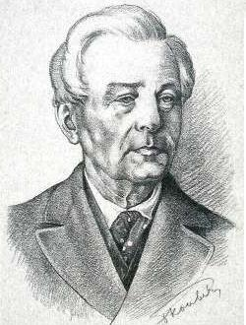Vyluštěte malou doplňovačku a zjistíte, co bylo nejoblíbenější skladbou tohoto skladatele.

(první písmena v odpovědi tvoří tajenku)

1. Kreslící pomůcka různých barev je …….
2. Malý prosklený otvor ve zdi se nazývá …..
3. Jeden z podzimních měsíců je ……
4. Město, kterým se právě touláte se jmenuje ….
5. Souhrn všech hlásek či písmen se nazývá …..

|  |  |  |  |  |  |  |  |  |
| --- | --- | --- | --- | --- | --- | --- | --- | --- |
| 1. |  |  |  |  |  |  |  |  |
| 2. |  |  |  |  |  |  | X | X |
| 3. |  |  |  |  |  |  |  |  |
| 4. |  |  |  |  |  |  |  |  |
| 5. |  |  |  |  |  |  |  | X |

Tajenka: ______________________________________________

Ve kterém roce byla otevřena železniční stanice v Kopidlně?

__________________________________________________________

Do kterých nejbližších měst dojedete ze železniční stanice Kopidlno?

__________________________________________________________

Napište jména zakladatelů Sokola?

__________________________________________________________

Napište přesné datum otevření sokolovny v Kopidlně?

__________________________________________________________

Ve kterém uměleckém období vznikla památka Mariánské sousoší?

__________________________________________________________

Kdo tuto památku v toce 1881 opravil?

__________________________________________________________

1. _________________________ 4. _______________________________
2. _________________________ 5. _______________________________
3. _________________________ 6. _______________________________

(označte správnou odpověď)

Ve kterém století se objevily první zmínky o Kopidlně?

1. 13. století b) 14. století c) 12. století

Které panské rody patřily v historii Kopidlna k nejznámějším?

1. Kopidlanští b) Šlikové c) Jičínští

Šlikové Jičínští Kopidlanští

Co je zde umístěno v současné době?

1. základní škola b) hudební škola c) zahradnická škola

Jak se nazývá kostel v Kopidlně?

__________________________________________________________

Ve kterém století vznikla budova dnešního kostela?

__________________________________________________________

To byl poslední úkol.

Vybarvěte si smajlíka podle toho, jak se Vám toulání líbilo.

Dostáváte velkou pochvalu za účast a pilné přemýšlení.

A teď zpět ke škole ……… hurá do cíle!!!!!!!!